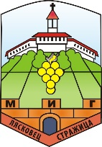
СДРУЖЕНИЕ ”МЕСТНА ИНИЦИАТИВНА ГРУПА
ЛЯСКОВЕЦ – СТРАЖИЦА”

СПРАВКА ЗА ОТРАЗЯВАНЕ НА ПОЛУЧЕНИ КОМЕНТАРИ ОТ ПРОВЕДЕНО ПУБЛИЧНО ОБСЪЖДАНЕ НА ПРОЕКТНА НАСОКИ И ПАКЕТ НА ДОКУМЕНТИ ЗА
КАНДИДАТСТВАНЕ ПО ПРОЦЕДУРА
Процедура за Мярка МИГ02“ „Местни инициативи за заетост на територията на общините Лясковец и Стражица“
МИГ“Лясковец – Стражица“

Период за публично обсъждане: от 18 април 2019г. до 17.00 ч. на 26 април 2019 г.
Вх.  № | Данни на  подателя | Дата на получаване | Начин на получаване | Коментар/  предложение | Становище на УС  на МИГ

